заканчиваются инвалидностью и смертью больного, тогда как своевременно выявленный туберкулез можно излечить.
Окончательный диагноз туберкулеза устанавливает только врач-фтизиатр.

ПРОФИЛАКТИКА ТУБЕРКУЛЕЗА
1.Здоровый образ жизни:
• правильное питание (достаточное употребление в пищу мяса, молочных продуктов, овощей и фруктов);
• регулярная физическая активность;
• полноценный отдых;
•отказ от курения, алкоголя, наркотиков.
2.Соблюдение правил личной гигиены (мытье рук, посуды с использованием моющих средств и проточной воды), влажная уборка и проветривание жилых помещений.
3.Обязательная термическая обработка мяса и молока.
4.Пользование индивидуальными гигиеническими средствами и посудой.
5.Обязательная вакцинация БЦЖ- М при рождении и ревакцинация в 6-7 лет.

Бирский межрайонный филиал ФБУЗ «Центр гигиены и эпидемиологии в Республике Башкортостан»
ВСЕМИРНЫЙ ДЕНЬ БОРЬБЫ С ТУБЕРКУЛЕЗОМ 24 МАРТА
Всемирный день борьбы с туберкулезом отмечается по решению Всемирной организации здравоохранения (ВОЗ) в день, когда немецкий микробиолог Роберт Кох объявил о сделанном им открытии возбудителя туберкулеза. В 1993 г. Всемирной организацией здравоохранения туберкулез был объявлен национальным бедствием.

ЧТО ТАКОЕ ТУБЕРКУЛЕЗ
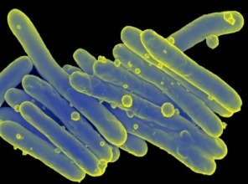
Туберкулез – это инфекционное заболевание, вызываемое микобактерией туберкулеза (палочкой Коха)

палочка Коха под микроскопом
Туберкулез чаще всего поражает легкие, но может развиться и в других органах (кости, суставы, мочеполовые органы, глаза, мозговые оболочки, лимфатические узлы, кожа)

КТО МОЖЕТ ЗАРАЗИТЬСЯ ТУБЕРКУЛЕЗОМ
Заразиться туберкулезной инфекцией может каждый, но чаще всего заражаются те, кто находится в тесном контакте с больным открытой формой туберкулеза. Кашляя, чихая, разговаривая, больные туберкулезом легких выделяют мельчайшие частицы мокроты, содержащие микобактерии. Они образуют аэрозольную взвесь, которая в зависимости от окружающих условий может несколько часов сохраняться в воздухе. Инфицирование происходит при вдыхании при вдыхании зараженного воздуха. Вероятность заразиться туберкулезом в автобусе или магазине не слишком велика. Восприимчивость к инфекции разная, большей опасности подвержены лица с ослабленной иммунной системой.
Риск заболевания туберкулезом среди контактных с больными заразными формами в 10-30 раз выше, чем у остального населения!!!

ПЕРВЫЕ ПРИЗНАКИ ТУБЕРКУЛЕЗА
♦ Кашель в течении 3 недель и более или покашливание с выделением мокроты (возможно с кровью).
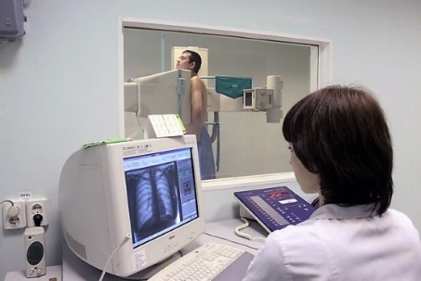
♦ Снижение и/или отсутствие аппетита, потеря веса.
♦ Незначительное повышение температуры тела.
♦ Быстрая утомляемость и появление общей слабости.
♦ Повышенная потливость, особенно по ночам.
♦ Боли в грудной клетке.
♦ Появление одышки при небольших физических нагрузках.
♦ Специфический блеск в глазах.
Если Вы обнаружили у себя эти симптомы, немедленно обратитесь к врачу, и он назначит необходимое обследование.

КАК МОЖНО ВЫЯВИТЬ ТУБЕРКУЛЕЗ
Основным методом выявления туберкулеза у детей является туберкулинодиагностика (проба Манту), а для взрослого населения рентгенологическое исследование органов грудной клетки (флюорография, рентгенография).
При возникновении подозрения на туберкулез врач назначает дополнительно более углубленное обследование.

Уклонение взрослых от обследования на туберкулез приводит к выявлению у них смертельно опасных форм заболевания, которые лечатся годами и нередко

